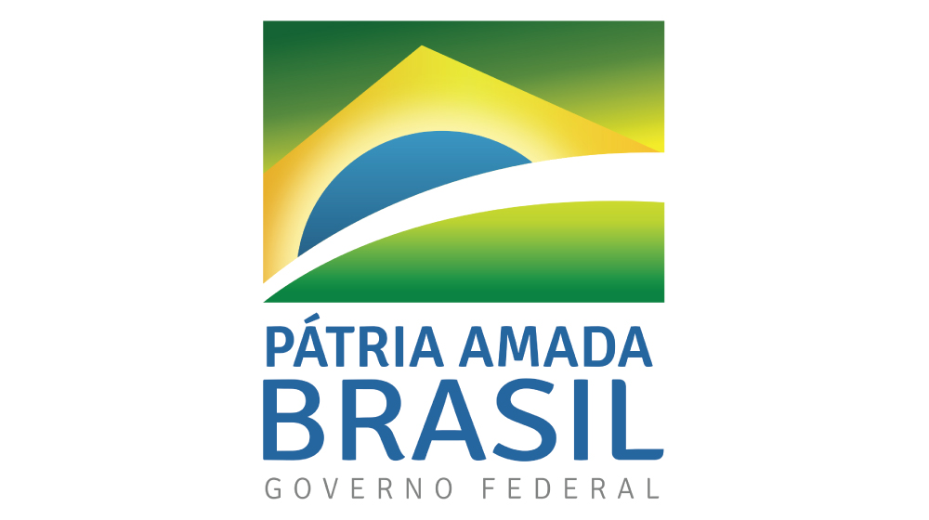
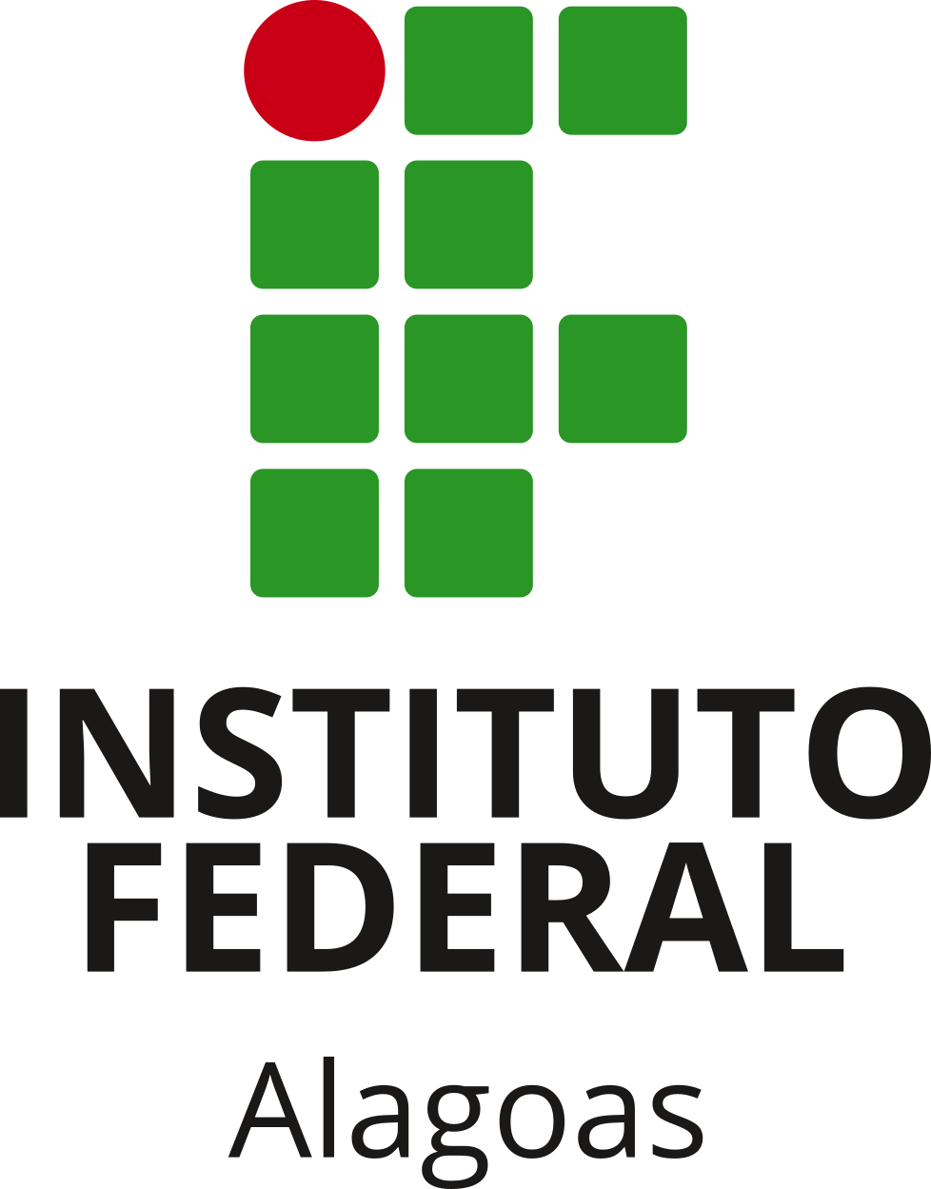

SERVIÇO PÚBLICO FEDERAL
MINISTÉRIO DA EDUCAÇÃO
INSTITUTO FEDERAL DE ALAGOAS
PRÓ-REITORIA DE PESQUISA, PÓS GRADUAÇÃO E INOVAÇÃO
DIRETORIA DE PESQUISA E INOVAÇÃO
NÚCLEO DE INOVAÇÃO TECNOLÓGICA

Formulário de viabilidade de execução Projeto de Pesquisa, Desenvolvimento e Inovação

(Coordenador de pesquisa e inovação)

Prezado Diretor Geral do Campus,
Julgo pertinente a proposta do acordo de parceria objeto do processo nº xxxxxxxxxxxx e a continuidade do mesmo levando em consideração os itens abaixo:
Quesitos | Atende  (sim, não ou não se aplica) | Parecer
1. viabilidade técnica dos meios a serem utilizados na consecução dos objetivos propostos e capacidade operacional da Instituição Pública.
2. exequibilidade das metas, das etapas e da fases nos prazos propostos, além dos parâmetros a serem utilizados para a aferição do cumprimento das metas, considerados os riscos inerentes aos projetos de pesquisa, desenvolvimento e inovação.

Análise Geral da Proposta
( ) SOMOS FAVORÁVEIS À EXECUÇÃO DO REFERIDO PROJETO
( ) SOMOS DESFAVORÁVEIS À EXECUÇÃO DO REFERIDO PROJETO

Diante do acima exposto, aprovo sem ressalvas e autorizo a participação do(a) Pesquisador(a) xxxxxxxxxxxxxxx no projeto xxxxxxxxxxxxxx e encaminho o presente processo ao Diretor Geral do Campus _______________ para que este se manifeste sobre o mérito da proposta, incluindo o interesse (oportunidade e conveniência) do Campus ________________ na celebração do instrumento. Por fim, informo a necessidade de parecer da Diretoria de Pesquisa e Inovação/PRPPI.

Local, ___ de _____________ de 2022.

______________________________________
Coordenação de Pesquisa e Inovação do Campus xxxxxxxx.

